Servidor DHCP

Alejandro Rodríguez Rojas
Índice
1 Introducción 3
2 Creación de las máquinas 3
3 Instalación del Servidor DHCP 3
4 Conclusión 5

Introducción
Vamos a realizar el siguiente ejercicio:
Utiliza dos máquinas Debian conectadas a un bridge aislado de la red exterior.
- Configura una de las máquinas para que sirva direcciones utilizando el servidor isc-dhcp-server.
- Comprueba que asigna correctamente una dirección a la segunda máquina.
- Realiza una captura del tráfico para mostrar únicamente el diálogo entre el servidor y el cliente DHCP, tanto en la asignación inicial como en la renovación de IP.

Creación de las máquinas
Para crear las máquinas debemos crear un puente hacia la red exterior llamado br0.
Añadimos los taps y iniciamos la máquina con kvm.
kvm -m 512 -hda stretch0.qcow2 \
-device virtio-net,netdev=n0,mac=$MAC0 \
-netdev tap,id=n0,ifname=tap0,script=no,downscript=no &
MAC0=$(echo "02:"`openssl rand -hex 5 | sed 's/\(..\)/\1:/g; s/.$//'`)

Instalación del Servidor DHCP
Utilizaremos una máquina como servidor dhcp y instalaremos el siguiente paquete:
apt-get install isc-dhcp-server
Y por seguridad pararemos el servicio:
systemctl stop isc-dhcp-server
Luego, debemos poner la interfaz de red donde debe coger el DHCP, por lo que editaremos el fichero /etc/default/isc-dhcp-server.
En este caso solo le daremos Ipv4, por lo que en el apartado InterfacesV4 debemos añadir nuestra interfaz de red.

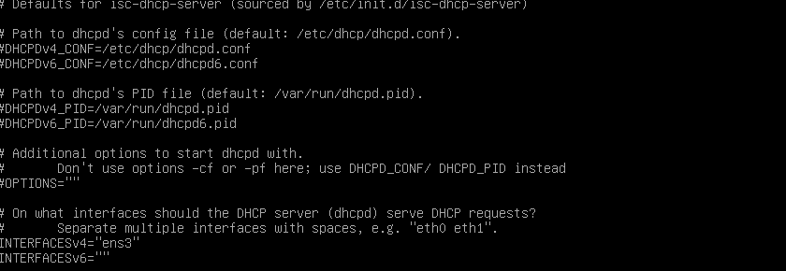

Luego iremos hacia el fichero /etc/dhcp/dhcpd.conf y ahi configuraremos las Ips que daremos por DHCP.
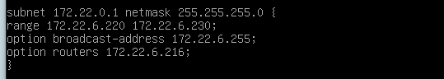

Estas lineas simbolizan el rango de IP que vamos a dar por dhcp, la dirección de broadcast y el router que en este caso es la máquina en cuestión.

Reiniciamos el servidor y abrimos la otra máquina y le añadimos a las lineas de /etc/network/interface la opción para que busque por DHCP.
kvm -m 512 -hda stretch2.qcow2 \
-device virtio-net,netdev=n0,mac=$MAC1 \
-netdev tap,id=n0,ifname=tap1,script=no,downscript=no &
MAC1=$(echo "02:"`openssl rand -hex 5 | sed 's/\(..\)/\1:/g; s/.$//'`)
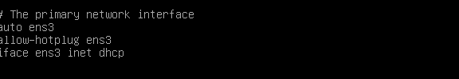

ifup ens3
Veremos como el servidor DHCP le dará una IP del rango seleccionado.
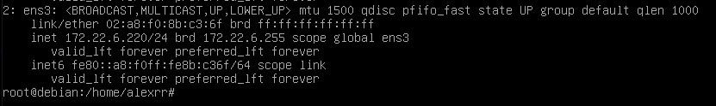
Le ha dado la IP 172.22.6.220 del rango 172.22.6.220 a 172.22.6.230.
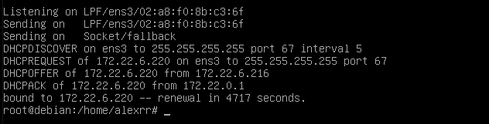

Conclusión
Hemos aprendido a configurar un servidor DHCP de manera manual en Debian.

